

VILNIAUS UNIVERSITETAS

MATEMATIKOS IR INFORMATIKOS FAKULTETAS

INFORMACINIŲ SISTEMŲ INŽINERIJOS STUDIJŲ PROGRAMA

**Nereliacinių duomenų bazių 5 laboratorinis darbas**

Laboratorinio darbo ataskaita

Atliko: Vaidas Grigutis, Kristupas Budukevičius

VU el. p.: [vaidas.grigutis@steam.vu.lt](mailto:vaidas.grigutis@steam.vu.lt), kristupas.budukevičius@mif.vu.lt

Vertino: Giedrius Graževičius, Lekt

Vilnius

2024

1. Laboratorinio darbo motyvuojantys aspektai
   1. Duomenų bazės pasirinkimas

Cassandra duomenų bazė šiam darbui tinka geriau nei Redis, Neo4j ar MongoDB dėl kelių priežasčių. Pirmiausia, Cassandra yra skirta apdoroti didelius duomenų kiekius ir puikiai veikia plečiant sistemą, kas užtikrina didelį našumą augant duomenų kiekiui. Redis, nors greitas, tinka tik laikiniems duomenims ir nesuteikia tokios patikimos replikacijos bei duomenų saugumo kaip Cassandra. Neo4j gerai tvarko grafų duomenis, tačiau nėra tinkamas užsakymų sistemoms, kur duomenys yra struktūruoti. MongoDB, nors gerai tinka nestruktūruotiems duomenims, neturi tokios patikimos ir greitos apdorojimo galimybės kaip Cassandra, kai kalbama apie didelius duomenų kiekius.

* 1. Sistemos plėtimas

Cassandra duomenų bazė turi gali kopijuoti duomenis į kelis serverius, todėl sistema tampa atspari gedimams. Jeigu vienas serveris suges, kiti serveriai gali tęsti darbą, užtikrinant nenutrūkstamą sistemos veikimą ir duomenų prieinamumą. Kartu su šiais aspektais, Cassandra taip pat suteikia galimybę lanksčiai pritaikyti duomenų struktūrą, priklausomai nuo sistemos poreikių. Tai leidžia plėsti sistemą tiek uždėjimo, tiek našumo atžvilgiu, ir užtikrinti, kad net su dideliais duomenų kiekiais, sistema išliktų greita ir patikima. Šios savybės daro Cassandra idealią pasirinkimą, kai kalbama apie sistemas, kurios turi apdoroti didelius duomenų kiekius ir užtikrinti jų saugumą ir prieinamumą bet kokiu metu.

* 1. Duomenų bazės loginis modelis

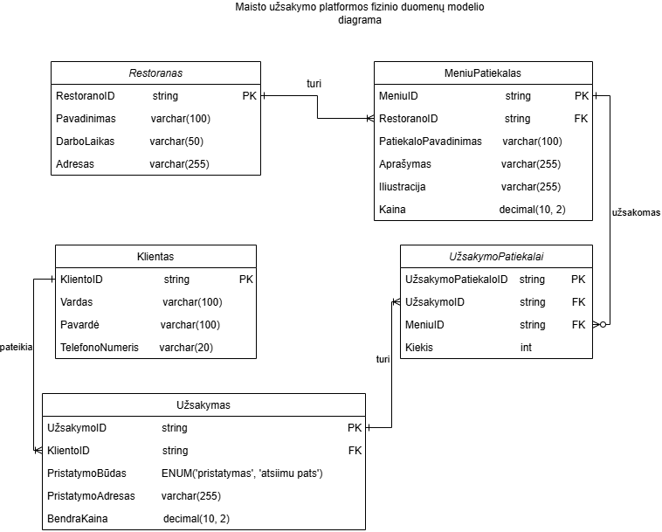

* 1. Duomenų bazės fizinis modelis

